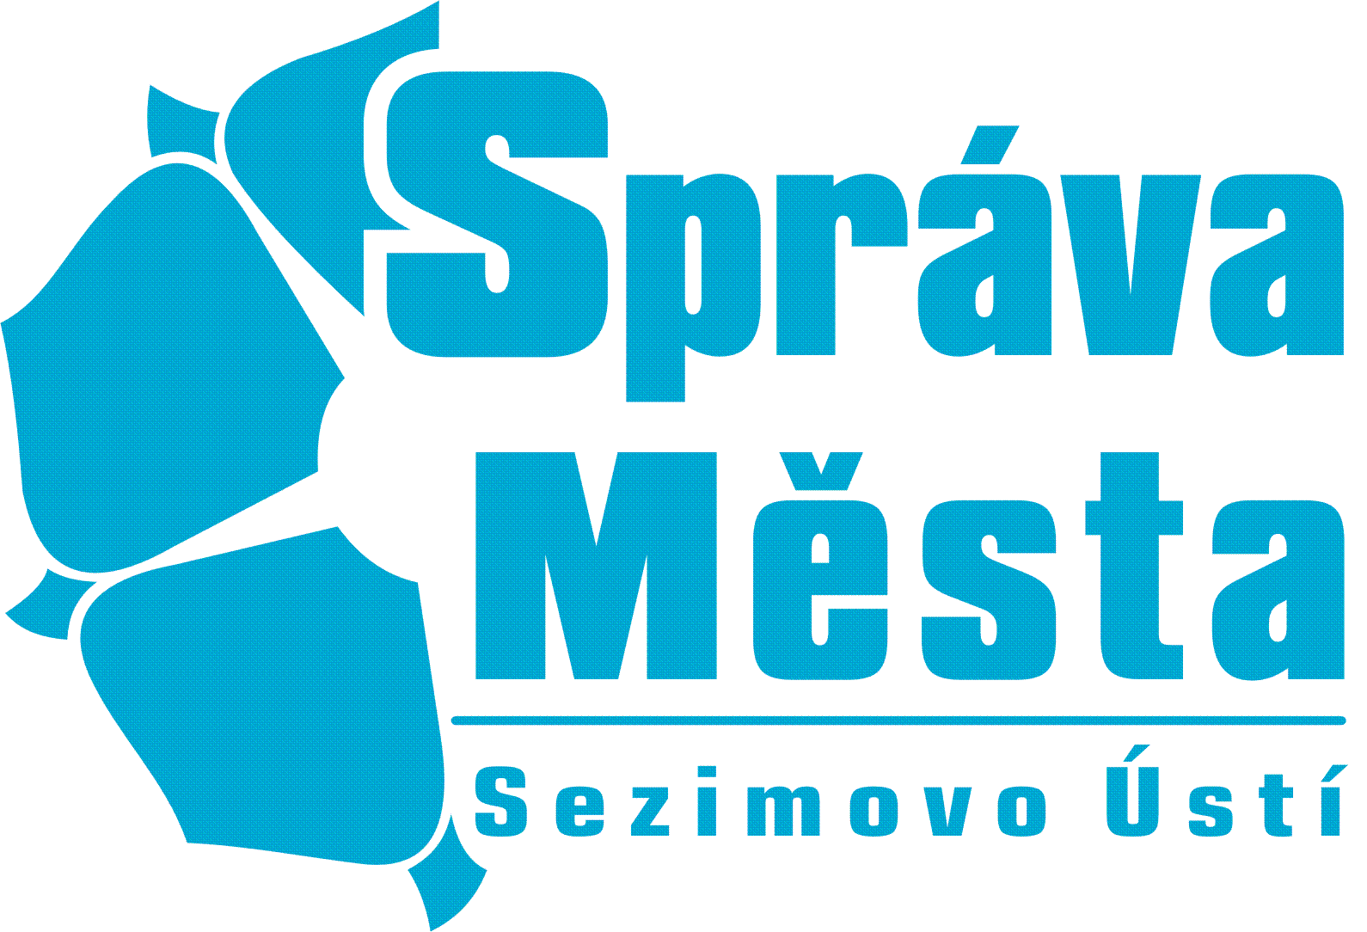

Jako každoročně nastává nyní období prvního střihání živých plotů. Zaměstnanci naší organizace budou provádět střihání těchto živých plotů na území města s výjimkou výsadeb, o které pečují sami občané přilehlých nemovitostí. V loňském roce jsme na základě ankety opětovně zmapovali zájem občanů o svépomocnou údržbu živých plotů. V této souvislosti však upozorňujeme všechny tyto občany na skutečnost, že je nutné dodržovat pravidla, určená městem Sezimovo Ústí. Jde zejména o respektování zásady maximální šíře porostu po obrubník chodníku. Znění schválených pravidel najdete v příloze této zprávy.

Ing. Zuzana Sýkorová
technik technických služeb

